Novità tazzoni porta zucchero – New Sugar bowls models

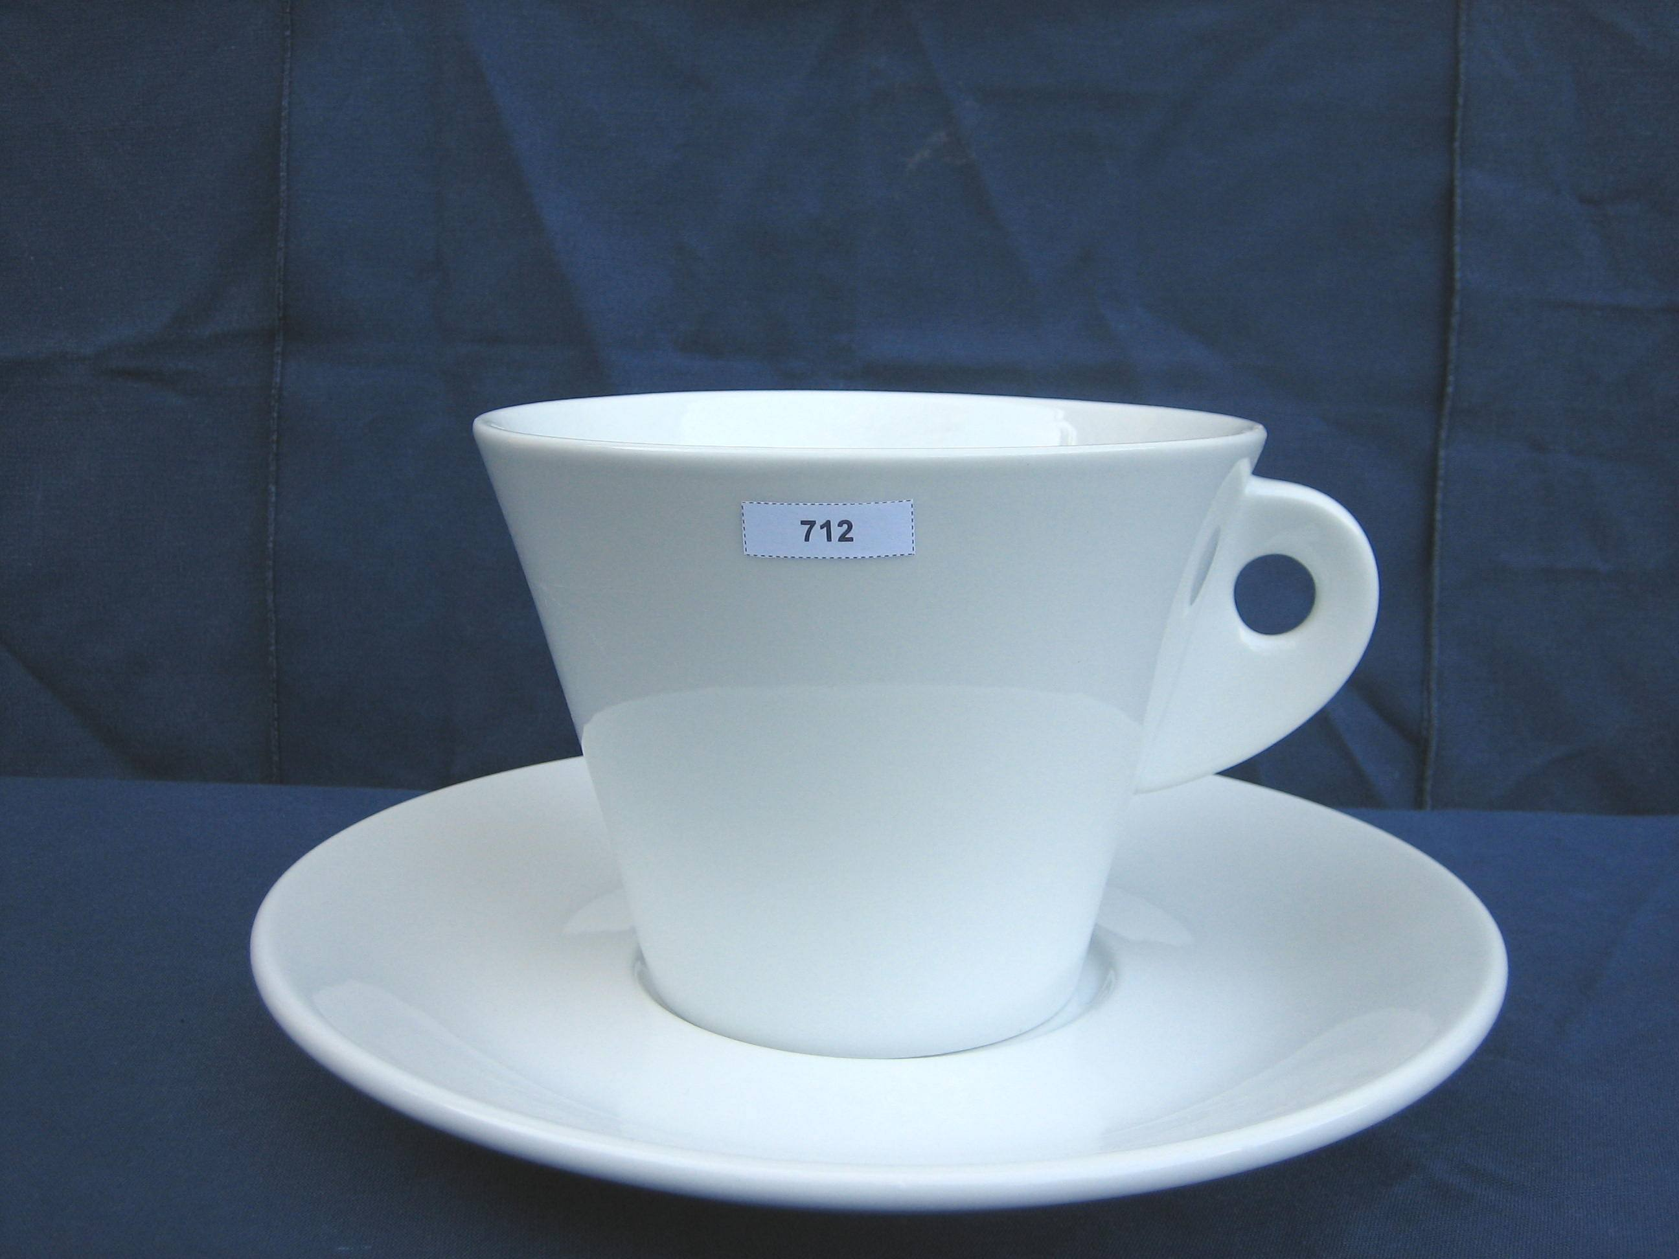
Porta zucchero con piatto Mod. 712 – H cm 12Diam. tazza cm 16 / diam. piatto cm 27
Sugar bowl Mod. 712 – H cm 12 Diam. cup cm 16 / diam. plate cm 27
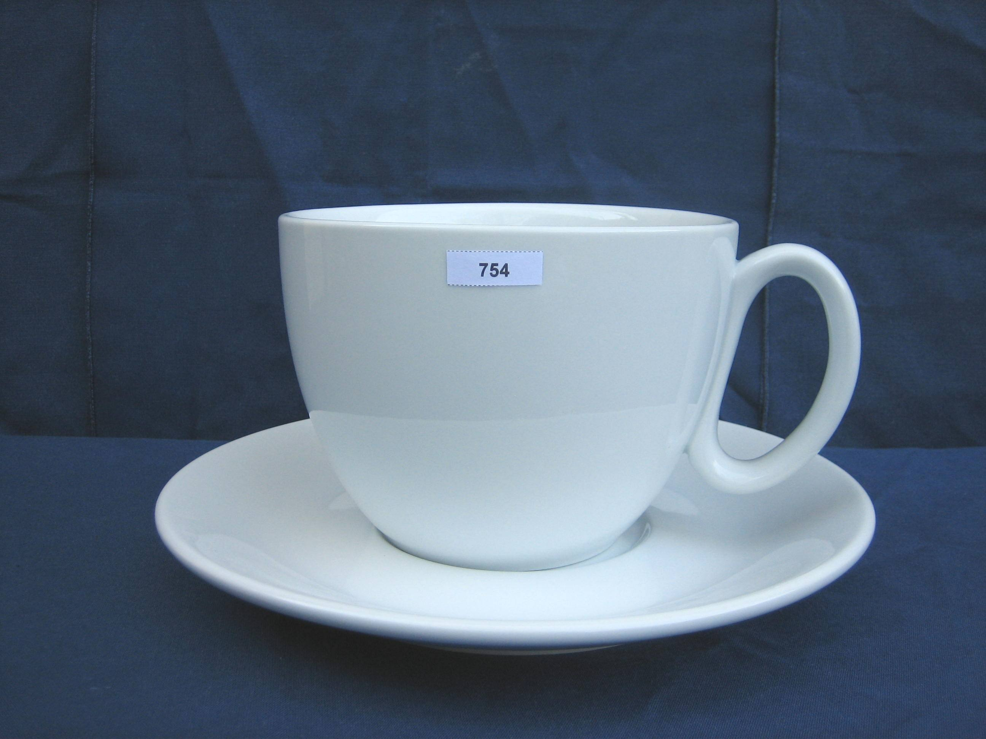
Porta zucchero con piatto Mod. 754 – H cm 12 Diam. tazza cm 17 / diam. piatto cm 28
Sugar bowl Mod. 754 – H cm 12 Diam. cup cm 17 / diam. plate cm 28

